2
4/11/2023
Bionexo
RESULTADO – TOMADA DE PREÇO
N° 20231711TP52203HEMU
O Instituto de Gestão e Humanização – IGH, entidade de direito privado e sem fins
lucrativos, classificado como Organização Social, vem tornar público o resultado da
Tomada de Preços, com a finalidade de adquirir bens, insumos e serviços para o HEMU -
Hospital Estadual da Mulher, com endereço à Rua R-7, S/N, Setor Oeste, Goiânia, CEP:
74.125-090.
Bionexo do Brasil Ltda
Relatório emitido em 24/11/2023 14:46
Comprador
IGH - HEMU - Hospital Estadual da Mulher (11.858.570/0002-14)
AV. PERIMETRAL, ESQUINA C/ RUA R7, SN - SETOR COIMBRA - GOIÂNIA, GO CEP: 74.530-020
Relação de Itens (Confirmação)
Pedido de Cotação : 323267446
COTAÇÃO Nº 52203 - MATERIAIS DE LIMPEZA E DESCARTAVEIS - HEMU NOV/2023
Frete Próprio
Observações: *PAGAMENTO: Somente a prazo e por meio de depósito em conta PJ do fornecedor. *FRETE: Só serão
aceitas propostas com frete CIF e para entrega no endereço: RUA R7 C/ AV PERIMETRAL, SETOR COIMBRA,
Goiânia/GO CEP: 74.530-020, dia e horário especificado. *CERTIDÕES: As Certidões Municipal, Estadual de Goiás,
Federal, FGTS e Trabalhista devem estar regulares desde a data da emissão da proposta até a data do pagamento.
*
REGULAMENTO: O processo de compras obedecerá ao Regulamento de Compras do IGH, prevalecendo este em
relação a estes termos em caso de divergência.
Tipo de Cotação: Cotação Normal
Fornecedor : Todos os Fornecedores
Data de Confirmação : Todas
Faturamento
Mínimo
Validade da
Proposta
Condições de
Pagamento
Fornecedor
Prazo de Entrega
Frete Observações
São José Comércio de Embalagens
Eireli-ME
GOIÂNIA - GO
5 dias após
confirmação
1
2
R$ 500,0000
26/11/2023
28 ddl
CIF
CIF
null
TIAGO OLIVEIRA - (62) 3942-5161
tiago_distribuidora@hotmail.com
Mais informações
Verter Intermediações Comerciais
Eireli
GOIÂNIA - GO
Marcos Eduardo Silva Rocha - (62)
5
dias após
30 ddl - Depósito
Bancário
R$ 1.000,0000
26/11/2023
null
confirmação
9
9908-0750
verterintermediacoes@gmail.com
Mais informações
Programação
de Entrega
Preço
Unitário Fábrica
Preço
Valor
Total
Produto
Código
Fabricante Embalagem Fornecedor Comentário Justificativa
Rent(%) Quantidade
Usuário
;
15 LIMP não
atinge
Danielly
Evelyn
Pereira Da
Cruz
COPO DESC.
TRANSP. 50
ML PCT C/
100 UND -
TERMOPOT -
TERMOPOT
faturamento
minimo. -
COPO
DESCARTAVEL
0ML PCT C/
00 - PACOTE
São José
Comércio de
Embalagens
Eireli-ME
PCT C/ 100
UND
R$
R$
R$
498,0000
2
312
-
null
Comercial
200 Pacote
5
1
2,4900 0,0000
Alvorada não
respondeu
email de
24/11/2023
14:29
homologação.
COPO
DESCARTAVEL
TRANSPARENTE
2
00ML PCT
Danielly
Evelyn
Pereira Da
Cruz
C/100 ->
COPO
São José
Comércio de
Embalagens
Eireli-ME
ATOXICO, EM
POLIESTIRENO
ATOXICO.
CADA PACOTE
EM 100 COPOS
DEVERA TER
PESO MINIMO
DESCARTAVEL
200 ML 100X1
- COPOLEX -
COPOFLEX
PCT C/ 100
UND
R$
R$
R$
3
328
-
null
-
600 Pacote
3,5500 0,0000
2.130,0000
24/11/2023
14:29
1
60G. PACOTE
Total
Parcial:
R$
8
00.0
2.628,0000
Total de Itens da Cotação: 5
Total de Itens Impressos: 2
Programação
de Entrega
Preço
Unitário Fábrica
Preço
Valor
Total
Produto
Código
Fabricante Embalagem Fornecedor Comentário Justificativa
Rent(%) Quantidade
Usuário
1
BOBINA
39940
-
BOBINA
BOBINA
Verter
null
-
R$
R$
50 Rolo
R$
Danielly
https://bionexo.bionexo.com/jsp/RelatPDC/relat_adjudica.jsp
1/2
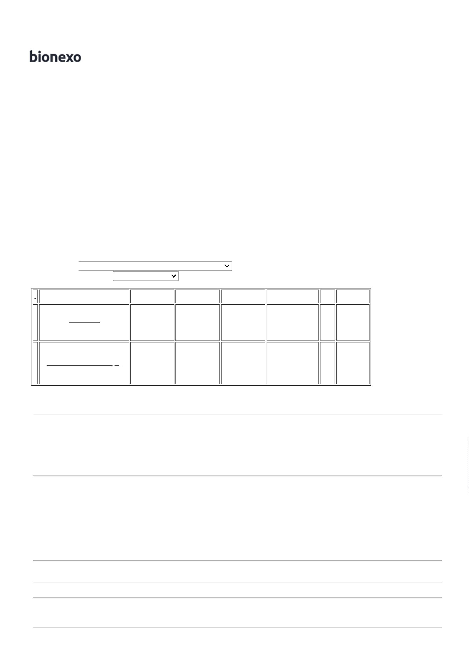

2
4/11/2023
Bionexo
PLASTICA
PICOTADA
30X40 - GOOD
ROLL - GOOD
ROLL
Intermediações
Comerciais
Eireli
25,0000 0,0000
1.250,0000
Evelyn
Pereira Da
Cruz
PICOTADA
TRANSP 30X40
CONTENDO 500
UNIDADES POR
BOBINA NO
MATERIAL
24/11/2023
14:29
POLIETILENO -
ROLO
SACO P/ LIXO
LARANJA
SACO P/ LIXO
LARANJA
Danielly
Evelyn
Pereira Da
Cruz
2
00LTS. PCT
COM 100
Verter
Intermediações
Comerciais
Eireli
2
00LTS. PCT
COM 100
R$
R$
R$
4
40007
-
PACOTE
null
-
50 Unidade
UNIDADES EM
59,0000 0,0000
2.950,0000
UNIDADES -
BRASLIXO -
BRASLIXO
1
0 MICRAS -
24/11/2023
14:29
UNIDADE -
UNIDADE
SACO
PLASTICO EM
BOBINA
Danielly
Evelyn
Pereira Da
Cruz
BOBINA
PICOTADA
40X60 - GOOD
ROLL - GOOD
ROLL
PICOTADO
Verter
Intermediações
Comerciais
Eireli
4
0X60CM
R$
R$
R$
5
40409
-
BOBINA
null
-
50 Rolo
CONTENDO 500
UNIDADES POR
BOBINA NO
35,0000 0,0000
1.750,0000
24/11/2023
1
4:29
MATERIAL
POLIETILENO.
Total
Parcial:
R$
1
9
50.0
50.0
5.950,0000
Total de Itens da Cotação: 5
Total de Itens Impressos: 3
Total
Geral:
R$
8.578,0000
Clique aqui para geração de relatório completo com quebra de página
https://bionexo.bionexo.com/jsp/RelatPDC/relat_adjudica.jsp
2/2

